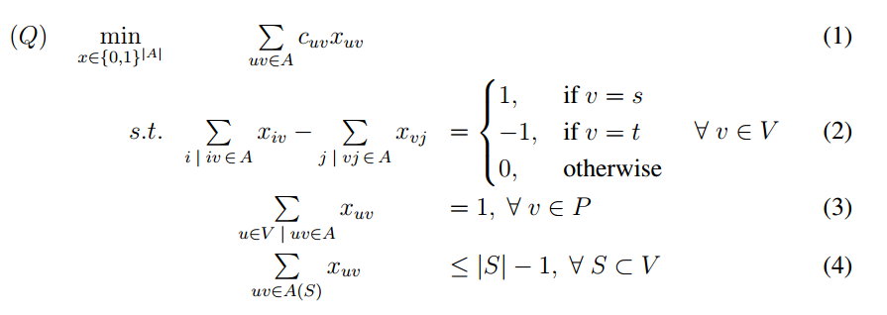
注意：表达式（2）的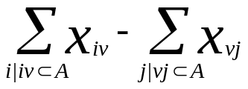应改为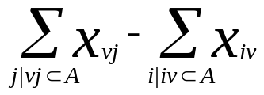

对于图G=(V, A) ，点集PV，求顶点s->t且经过点集P最短路径length-min。
- length-min = 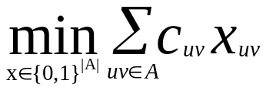(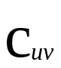为顶点u->v边的权值)
- 顶点s(起始点)出度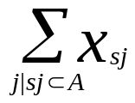 = 1，其入度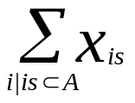 = 0；
- 顶点 t(终止点)入度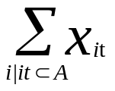 = 1，其出度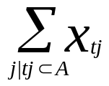 = 0；
- 任意一点v∈V 且v≠s , t，其出度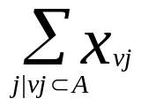与其入度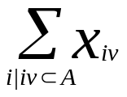之差为0；
- 任意一点v∈V 且v≠s , t和v ∉ P，其入度 ≤ 1；
- 任意一点v∈P，其入度 = 1；
- 穷举V中任意顶点子集Si (|Si|)>=2) ，比如V={0 , 1 , 2 , 3}，那么Si可取的顶点集为{0 , 1}，{0 , 2}，{0 , 3}，{1 , 2}，{1 , 3}，{2 , 3}，{0 , 1 , 2}，{0 , 2 , 3}，{0 , 1 , 3}，{1 , 2 , 3}，{0 , 1 , 2 , 3}。然后包含顶点集Si子图Gi中所有边的个数和应小于等于|Si|-1
- 任一点（起点，终点除外）的出度小于2
- 任一点（起点，终点除外）的入度小于2
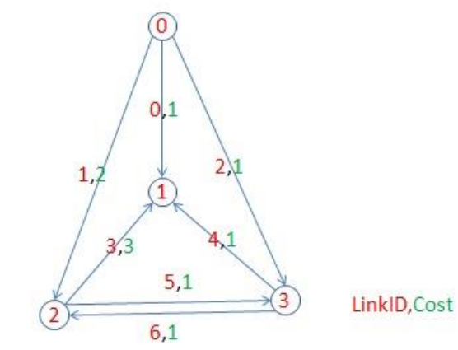
s=0, t=1, P={2,3}

LPsolve code:
/* Objective function */
min:X01 +2 X02 + X03 +3 X21 + X23 + X31 + X32;
/* Variable bounds */
/*起点0的出度=1，入度=0*/
X01 + X02 + X03 = 1;
/*终点1的入度=1，出度=0*/
X01 + X21 + X31 = 1;
/*任意一点满足不属于起点、终点，其出度与入度之差=0*/
X21 + X23 - X02 - X32 = 0;
X31 + X32 - X03 - X23 = 0;
/*任意一点满足不属于起点、终点和demand中的点，其入度≤1*/
/*demand中任意一点的入度=1*/
X02 + X32 = 1;
X03 + X23 = 1;
/*{0 , 1}，{0 , 2}，{0 , 3}，{1 , 2}，{1 , 3}，{2 , 3}，
{0 , 1 , 2}，{0 , 2 , 3}，{0 , 1 , 3}，{1 , 2 , 3}，
{0 , 1 , 2 , 3}*/
X01 <= 1;
X02 <= 1;
X03 <= 1;
X21 <= 1;
X32 + X23 <= 1;
X31 <= 1;
X01 + X02 + X21 <= 2;
X01 + X03 + X31 <= 2;
X21 + X31 + X23 + X32 <= 2;
X02 + X03 + X23 + X32 <= 2;
X01 + X02 + X03 + X21 + X23 + X31 + X32 <= 3;
/* Interger definition */
bin X01,X02,X03,X21,X23,X31,X32;
